Domáce úlohy z matematiky od 15.2. do 19.2.2021
VI.B.
Vypracoval: Mgr. Ján Hvozdík

Precvič si písanie a čítanie číslic.

1___________________________________
2___________________________________
3___________________________________
4___________________________________
5___________________________________
6___________________________________
7___________________________________
8___________________________________
9___________________________________
10__________________________________
12__________________________________
15__________________________________
18__________________________________
20__________________________________
1) Spočítaj predmety a pripoj správne k číslam:
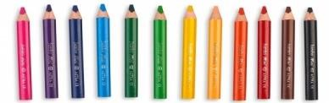
15

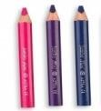 12
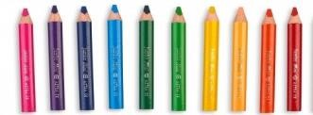
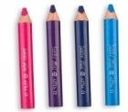
16 10

13

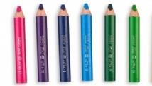
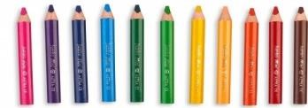
18

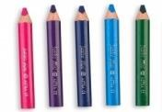 16

- Dokresli predmety podľa čísla v štvorčeku:

16

20

Rad čísel od 10 do 20

13

18

Vyfarbi správny počet štvorčekov podľa čísla :

Spočítaj predmety a spoj so správnym číslom.

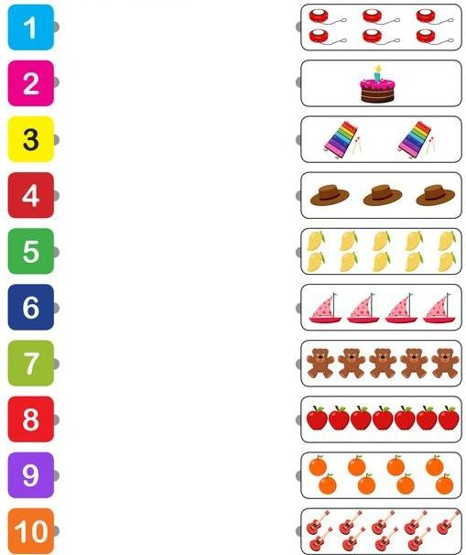

Spočítaj predmety a do rámčeka dopíš správny počet:
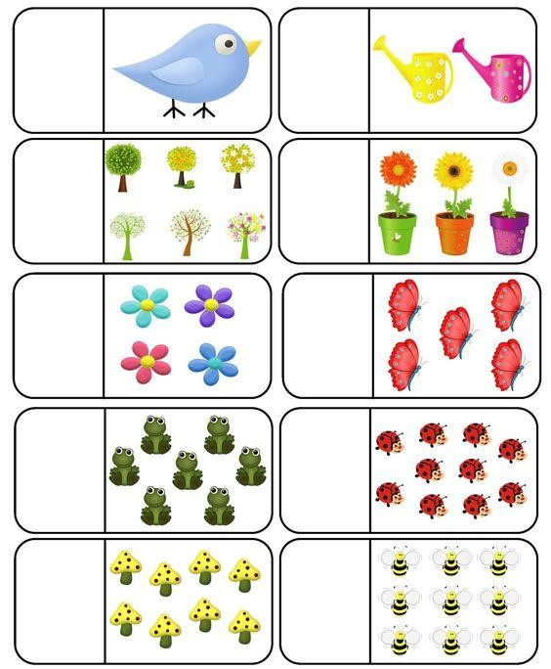

Postupne s
poj
č
iarou

č
ísla
1

–

10

.

Obrázok si vyfarbi
.

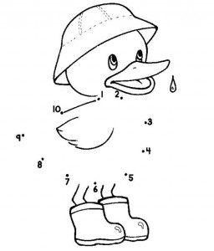
- Doplň číselný rad.

0 | 1 |  |  |  |  |  |  | 8 | 9
0 |  |  |  | 4 |  |  | 7
 | 8 |  |  |  |  | 3 |  |  | 0
9 |  |  |  |  |  |  |  | 1

- Dopíš správny znak ˂, ˃ a ˭ .

  - 2 4 7 7 9
  - 3 5 5 4 4
4 1 6 3 0 6
2 6 9 8 8 0

